**Zondag 30 maart**

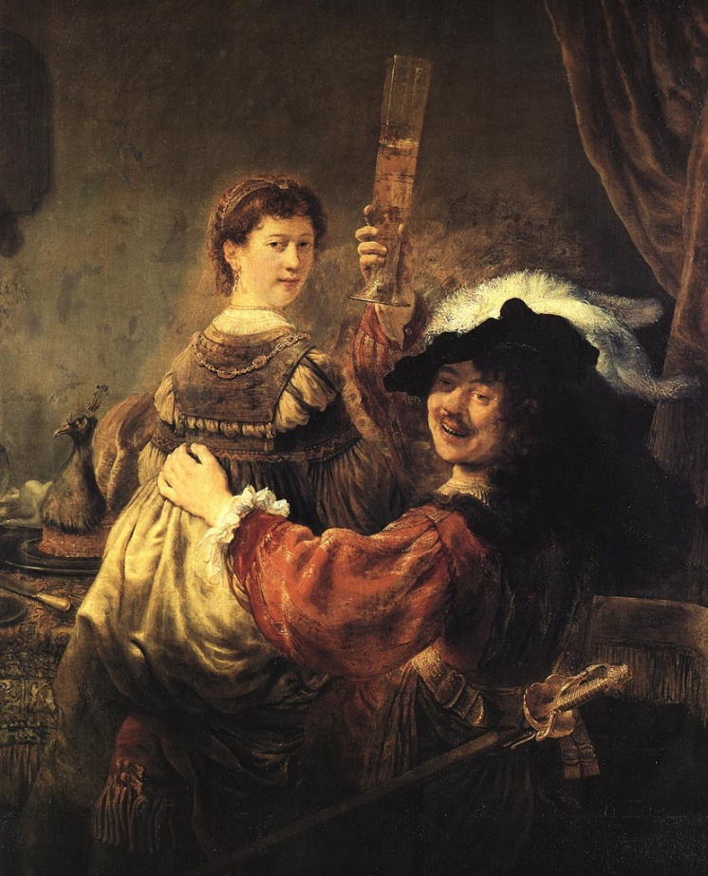**Vierde Zondag van de Veertigdagentijd**  
  
  
Rembrandt

*De**jongste zoon zei tegen zijn vader: ‘Vader, ik wil mijn deel van de erfenis nu hebben.’ De vader gaf hem wat hij vroeg. Een paar dagen later pakte de zoon al zijn spullen bij elkaar en ging weg. Hij ging naar een ver land. Daar gaf hij al zijn geld uit aan een leven vol plezier. Lucas 15*

**Welkom**

**Openingszang GvL 642 Verschenen is de mildheid**

**Openingsgebed**

L. U, die onnoembaar zijt,

onhoorbaar voor onze oren,

onzichtbaar voor onze ogen,

U bidden wij:

maak U kenbaar

aan ons, hier aanwezig.

A. *Dat wij U vermoeden,*

*Uw stem verstaan*

*en Uw nabijheid ervaren*.

L. Laat U zien aan ons,

wij, die hopen op geluk,

wij, die verlangen naar vrede,

wij, die zoeken naar zin

in ons menselijk bestaan.

A. *Dat wij U herkennen*

*in het goede dat gebeurt,*

*in de warmte en vriendschap*

*in de liefde en zorg*

*van medemensen*.

L. Kom ons te hulp,

wij, die zo vaak fouten maken,

wij, die het dikwijls af laten weten,

wij, die aangewezen zijn

op Uw vergevende kracht.

A. *Dat wij ons hoofd*

*durven buigen*

*en in het besef*

*van ons eigen tekortschieten*

*ook anderen willen vergeven.*

L. Doorbreek onze starheid, God,

en wees met ons, wij zijn toch Uw mensen,

Uw eigen kinderen?

A. *Vergeef ons dan*

*alles wat niet goed is geweest,*

*schep orde in onze chaos*

*en wil met ons op zoek gaan*

*naar hoop en moed,*

*naar nieuwe zin.*

L. Dan zullen wij leven in naam van Hem,

die ons samenbindt:

Jezus Christus.

**Eerste lezing: Uit de tweede brief van de heilige apostel Paulus aan de christenen van Korinthe,**

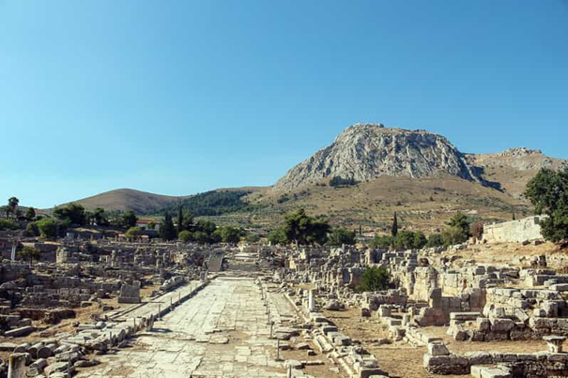**5, 17-21.**

Hoofstraat oude Korinthe

Broeders en zusters,  
Wie in Christus is, is een nieuwe schepping:

het oude is voorbij, het nieuwe is al gekomen.

En dit alles komt van God.

Hij heeft ons door Christus met zich verzoend

en ons, apostelen, de dienst van die verzoening toevertrouwd.

Ja, God was het die in Christus de wereld met zich verzoende:

Hij telde de fouten van de mensen niet

en ons gaf Hij de boodschap van de verzoening mee.

Wij zijn dus gezanten van Christus,

God roept u op door ons woord.

Wij smeken u in Christus' naam: laat u met God verzoenen!

Hem die geen zonde heeft gekend,

heeft Hij voor ons tot zonde gemaakt,

opdat wij door Hem Gods eigen heiligheid zouden worden.  
  
**Tussenzang: GvL 501 Niemand leeft voor zichzelf**

**Uit het heilig Evangelie van onze Heer Jezus Christus volgens Lucas, 15, 1-3. 11-32.**

In die tijd kwamen telkens weer tollenaars en zondaars van allerlei slag bij Jezus om naar Hem te luisteren.

De Farizeeën en de Schriftgeleerden morden daarover

en zeiden: Die man ontvangt zondaars en eet met hen.

Hij hield hun deze gelijkenis voor:

Een man had twee zonen.

Nu zei de jongste van hen tot zijn vader:

Vader, geef mij het deel van het bezit waarop ik recht heb. En hij verdeelde zijn vermogen onder hen.

Niet lang daarna pakte de jongste zoon alles bij elkaar

en vertrok naar een ver land.

Daar verkwistte hij zijn bezit in een losbandig leven.

Toen hij alles opgemaakt had,

kwam er een verschrikkelijke hongersnood over dat land en hij begon gebrek te lijden.

Nu ging hij in dienst bij een der inwoners van dat land,

die hem het veld in stuurde om varkens te hoeden.

En al had hij graag zijn buik willen vullen met de schillen die de varkens aten, niemand gaf ze hem.

Toen kwam hij tot nadenken en zei:

Hoeveel dagloners van mijn vader

hebben eten in overvloed, en ik verga hier van de honger. Ik ga weer naar mijn vader en ik zal hem zeggen:

Vader, ik heb misdaan tegen de hemel en tegen u;

ik ben niet meer waard uw zoon te heten,

maar neem mij aan als een van uw dagloners.

Hij ging dus op weg naar zijn vader.

Zijn vader zag hem al in de verte aankomen

en hij werd door medelijden bewogen;

hij snelde op hem toe, viel hem om de hals

en kuste hem hartelijk.

Maar de zoon zei tot hem:

Vader, ik heb misdaan tegen de hemel en tegen u;

ik ben niet meer waard uw zoon te heten.

Doch de vader gelastte zijn knechten:

Haalt vlug het mooiste kleed en trekt het hem aan,

steekt hem een ring aan zijn vinger

en trekt hem sandalen aan.

Haalt het gemeste kalf en slacht het;

laten we eten en feestvieren,

want deze zoon van mij was dood

en is weer levend geworden,

hij was verloren en is teruggevonden.

Ze begonnen dus feest te vieren.

Intussen was zijn oudste zoon op het land.

Toen hij echter terugkeerde en het huis naderde,

hoorde hij muziek en dans.

Hij riep een van de knechten

en vroeg wat dat te betekenen had.

Deze antwoordde: Uw broer is thuisgekomen

en uw vader heeft het gemeste kalf laten slachten,

omdat hij hem gezond en wel heeft teruggekregen.

Maar hij werd kwaad en wilde niet naar binnen.

Toen zijn vader naar buiten kwam en bij hem aandrong, gaf hij zijn vader ten antwoord:

Al zoveel jaren dien ik u

en nooit heb ik uw geboden overtreden,

toch hebt gij mij nooit een bokje gegeven

om eens met mijn vrienden feest te vieren.

En nu die zoon van u is gekomen die uw vermogen heeft verbrast met slechte vrouwen,

Hebt ge voor hem het gemeste kalf laten slachten.

Toen antwoordde de vader:

Jongen, gij zijt altijd bij me en alles wat van mij is,

is ook van u.

Maar er moet feest en vrolijkheid zijn,

omdat uw broer hier dood was en levend is geworden, verloren was en is teruggevonden.

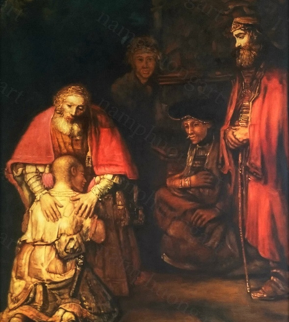

**Overweging**

**Muziek Jacob van Eyck: Der Fluyten Lust-hof**

**Geloofsbelijdenis**

L. God, wij belijden U

als ons licht, ons Leven,

ons einddoel, daarom zeggen wij:

A. *God, ik zie uit naar dat Licht in de wereld,*

*waarin samen geleefd en geleden wordt,*

*waarin mensen elkaar tot steun zijn.*

L. Ik zie uit naar dat Licht,

omdat het mij beloofd is:

de Vrede, het goede leven op aarde.

A*. Ik geloof in het Licht*

*van de Weg van Jezus,*

*Uw Zoon, ons als voorbeeld gegeven.*

L. Ik zie uit naar het Licht

in een tijd dat vriendschap en liefde

zullen overwinnen, overal.

A. *Ik geloof in het Licht van Uw eeuwig Rijk,*

*waar ik naar toe wil leven.*

*Schenk mij* daartoe Uw Licht en genade.

Amen.



**Licht voor de overledenen**

We ontsteken licht voor onze overledenen

en wij bidden U, God,  
dat U hen nabij bent met uw liefde.  
Als wij nu aan onze overledenen denken  
beseffen wij dat er ook doden zijn,  
die door niemand betreurd worden.  
mensen die door niemand herinnerd worden

gestorven door oorlog of hongersnood.

Wij bidden U, God,  
dat ook hun namen geschreven staan  
in de palm van uw hand.

Bewaar ook hen in uw liefde.

Wij bidden ook voor onze eigen intenties**………**

**Gezongen voorbeden**

GvL 448 Groter dan ons hart

**Onze Vader (oecumenisch)**

Onze Vader die in de hemel zijt,

Uw naam worde geheiligd.

Uw koninkrijk kome.

Uw wil geschiede, op aarde zoals in de hemel.

Geef ons heden ons dagelijks brood.

En vergeef ons onze schulden

zoals ook wij onze schuldenaars vergeven.

En leid ons niet in verzoeking,

maar verlos ons van de boze.

Want van U is het koninkrijk

en de kracht en de heerlijkheid

in eeuwigheid. Amen

**Vredewens**

****De eerste woorden

die U, Jezus,

tot uw leerlingen sprak waren:

“Vrede zij U”.

Wees zo voelbaar in ons leven aanwezig

dat ook wij op elk moment

en op iedere plaats

elkaar kunnen begroeten

met woorden van vrede.

Vrede zij U en alle goeds.

**Mededelingen en Collecte**

**Slotgebed**

Getrouwe God,

Gij zijt een onuitputtelijke bron

van liefde en vergeving.

Wij vragen U, wees ons nabij

in goede en kwade dagen,

in kracht en zwakheid,

bij al ons pogen en al ons falen.

Dat wij mensen mogen zijn

naar het beeld van Jezus Christus,

en Zijn naam met ere dragen.

Amen.

**Zegenen wij elkaar met de zegenbede van de heilige Clara.** (geboren als Chiara Offreduccio**)**

Dat de Heer Zijn genade aan u betoont,   
dat het licht van Zijn aangezicht uw gids zal zijn,  
dat Hij u bewaren en ondersteunen zal,  
dat Zijn Geest altijd aan uw zijde zal zijn,  
dat Zijn engelen over u waken, wanneer u slaapt,  
en als u ontwaakt, dat Hij u zal vervullen met zijn genade  
dat u Hem zult liefhebben en dienen al uw dagen.  
Dan zult u in de hemel Zijn aangezicht zien.

Mag God ons zegenen met zijn liefde,

in de naam van de **†** Vader en de Zoon en de Heilige Geest. Amen

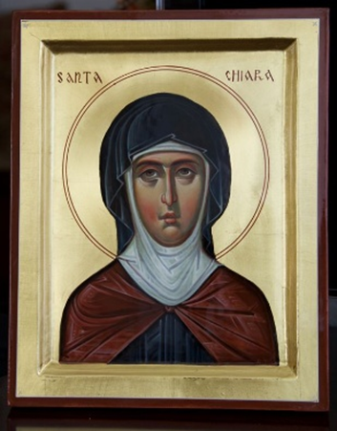

**Slotzang GvL psalm 150 II**

**Alles wat adem heeft love de Heer**

Loof God in zijn heilig domein

Loof Hem in zijn groots firmament,

Loof Hem om zijn daden van macht,

Loof Hem krachtens zijn mateloze grootheid.





Vereniging Theresiagemeenschap Borne

[www.theresiagemeenschapborne.nl](http://www.theresiagemeenschapborne.nl)

E-mail: [secretariaat@theresiagemeenschapborne.nl](mailto:secretariaat@theresiagemeenschapborne.nl)

Bank: NL97 TRIO 0391 114417  
RSIN: 8559 39 217 Anbi-status